聚阳王牌低温热水单双压机组故障代码

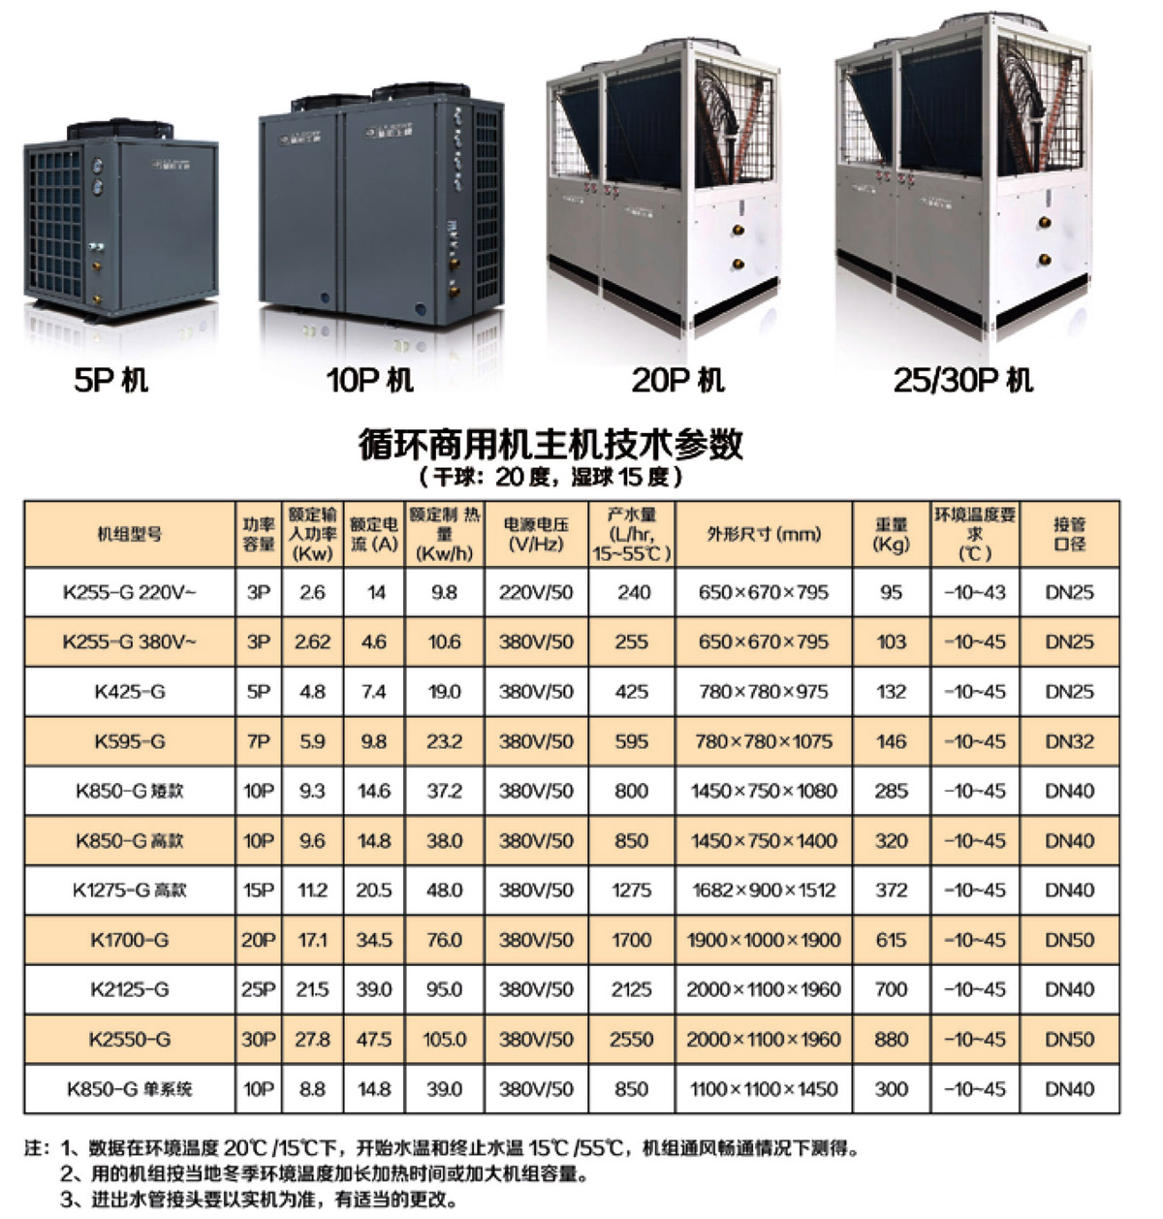

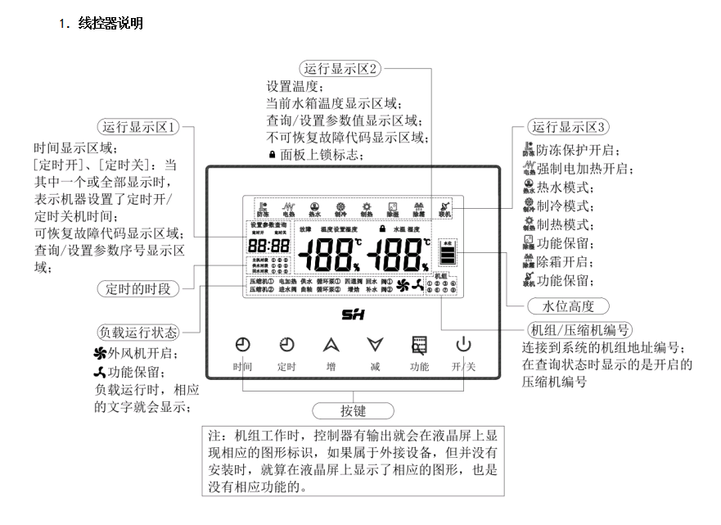

低温热水单双压机814PQ款
代码 | 故障原因
E02 | 环境传感器故障
E03 | 盘管1传感器故障
E05 | 高压开关1故障
E06 | 低压开关1故障
E08 | 缺水保护
E10 | 通讯故障
E11 | 盘管2传感器故障
E12 | 高压开关2故障
E13 | 低压开关2故障
E14 | 排气1温度过高保护
E15 | 排气2温度过高保护
E16 | 排气1传感器故障
E17 | 排气2传感器故障
E21 | 制热出水温度过高保护
E22 | 制冷出水温度过低保护
E25 | 水位开关故障
E26 | 冷进1传感器故障
E27 | 冷进2传感器故障
E28 | 回气1传感器故障
E29 | 回气2传感器故障
E30 | 出水传感器故障
E31 | 回水传感器故障
E33 | 总回水传感器故障
E34 | 水流开关故障
E35 | 水流不足温差保护
E37 | 限时保护
E36 | 三相缺相逆相保护
E39 | EEPROM出错
E41 | 中进1传感器故障
E42 | 中进2传感器故障
E43 | 中出1传感器故障
E44 | 中出2传感器故障
E45 | 压机1过流保护
E46 | 压机2过流保护

通过对应的故障代码，可以查到的主机的相应故障原因，一一排查，可以解决机组的问题，如个人解决不了，可以联系经销商及厂家，我们及时为您提供服务。

